Руководство по созданию Telegram-бота на Python
Введение
В рамках проектной практики был разработан Telegram-бот MosPolyStudyHelpBot, предназначенный для помощи студентам в организации учебной деятельности. Разработка осуществлялась с использованием языка программирования Python, библиотеки pyTelegramBotAPI и базы данных SQLite.
Основной задачей проекта являлось создание удобного инструмента для автоматизации повседневных учебных процессов, включая ведение расписания занятий, хранение заметок, управление задачами и отслеживание статистики выполненных дел.
Настоящее руководство содержит описание основных этапов разработки Telegram-бота: от регистрации через Telegram и настройки среды разработки до реализации основных функций и подключения базы данных.
Руководство ориентировано на начинающих разработчиков и студентов, изучающих основы создания Telegram-ботов.

1. Создание Telegram-бота через BotFather
Первым этапом разработки является создание Telegram-бота через официальный сервис Telegram — @BotFather.
BotFather представляет собой специального сервисного бота, предназначенного для регистрации и управления пользовательскими Telegram-ботами.
Для создания нового бота необходимо выполнить следующие действия:
- Открыть приложение Telegram.
- Найти пользователя @BotFather.
- Запустить бота при помощи команды /start.
- Ввести команду /newbot.
- Указать название создаваемого бота.
- Указать уникальное имя пользователя, оканчивающееся на bot.
После завершения процедуры регистрации BotFather автоматически предоставляет специальный API-токен, используемый для подключения программы к Telegram API.
Полученный токен необходимо сохранить, поскольку он используется при настройке проекта.
2. Установка Python и среды разработки
Для разработки Telegram-бота необходимо установить язык программирования Python и среду разработки.
В рамках проекта использовались следующие инструменты:
- Python 3;
- среда разработки PyCharm.
Python был выбран благодаря простоте синтаксиса, большому количеству библиотек и широкому распространению в сфере разработки Telegram-ботов.
При установке Python необходимо активировать параметр «Add Python to PATH», обеспечивающий корректную работу интерпретатора через командную строку.
В качестве среды разработки использовалась PyCharm, предоставляющая инструменты для написания, запуска и отладки программного кода.

3. Установка библиотеки pyTelegramBotAPI
Для взаимодействия программы с Telegram API используется библиотека pyTelegramBotAPI.
Установка библиотеки осуществляется через менеджер пакетов pip следующей командой: pip install pyTelegramBotAPI
После выполнения установки библиотека становится доступной для подключения в проекте.

4. Подключение библиотеки в проекте
После установки библиотеки необходимо подключить её в программном коде.
Для этого используется следующая инструкция: import telebot
Подключение библиотеки предоставляет доступ к методам обработки сообщений, созданию команд и взаимодействию с Telegram API.

5. Подключение Telegram-бота через API-токен
Следующим этапом является подключение программы к созданному Telegram-боту.
Для этого используется API-токен, полученный через BotFather.
Пример подключения: bot = telebot.TeleBot('ВАШ_ТОКЕН')
Вместо ВАШ_ТОКЕН указывается уникальный токен Telegram-бота.
После выполнения подключения программа получает возможность принимать и отправлять сообщения пользователям.

6. Основной функционал MosPolyStudyHelpBot
В рамках проектной практики Telegram-бот MosPolyStudyHelpBot был реализован как инструмент для организации учебной деятельности студентов.
В боте реализованы следующие функции:
- создание и просмотр расписания учебных занятий;
- добавление пользовательских заметок;
- создание учебных задач;
- отметка задач как выполненных;
- отображение статистики выполненных задач;
- вывод справочной информации через команду /help.
Использование Telegram в качестве платформы обеспечивает удобный и быстрый доступ к функционалу бота без необходимости установки дополнительного программного обеспечения.

7. Реализация команды /start

Одной из базовых команд Telegram-бота является команда /start.
Команда используется для начала взаимодействия пользователя с системой. Пример реализации:
@bot.message_handler(commands=['start'])
def start(message):
bot.send_message(message.chat.id,
'Добро пожаловать в MosPolyStudyHelpBot!')
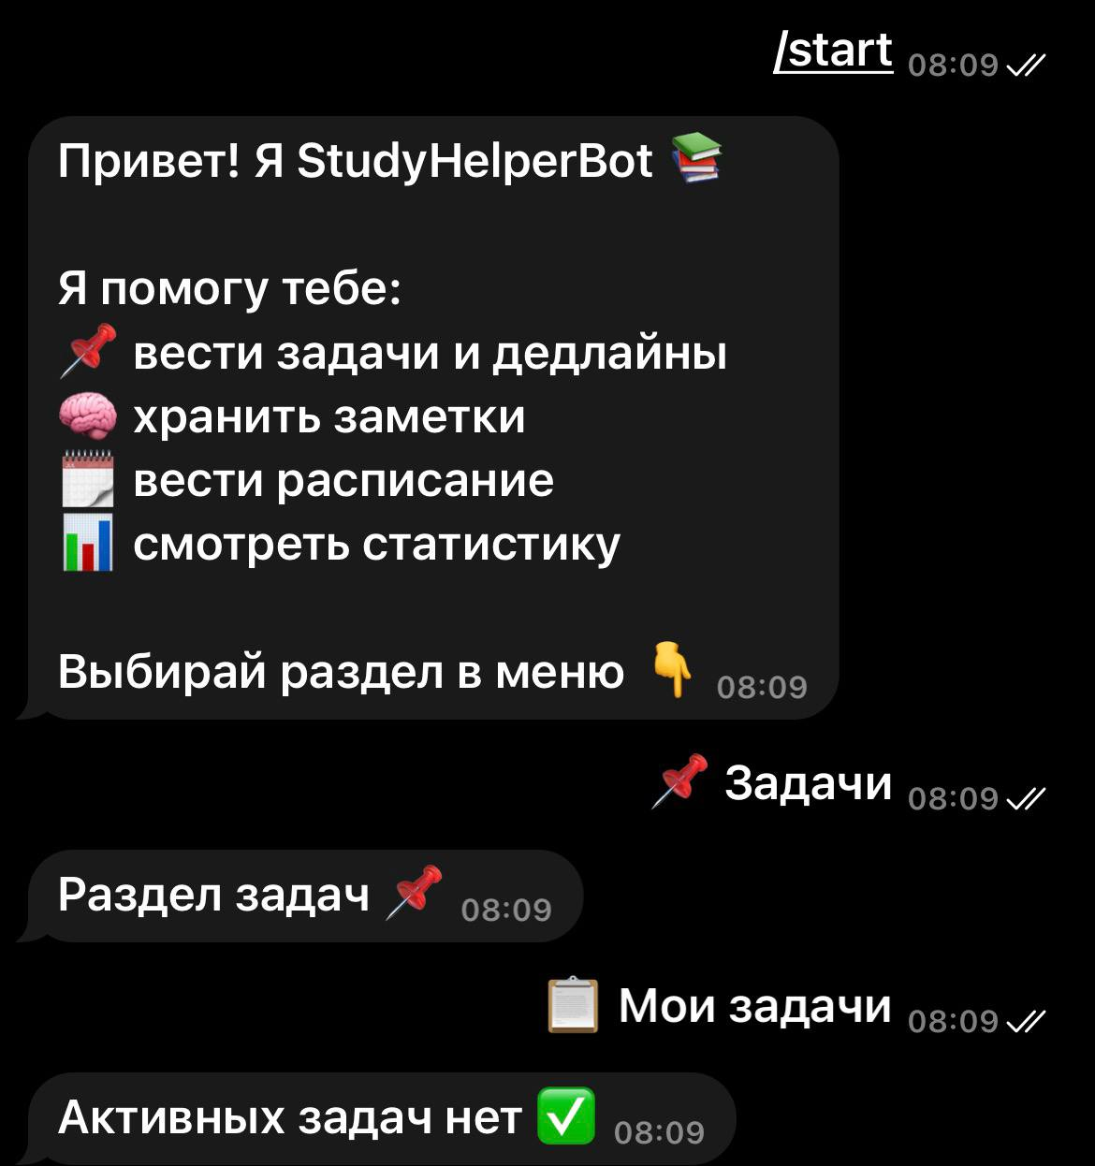
После ввода команды пользователь получает приветственное сообщение и информацию о доступных функциях бота.

8. Реализация команды /help
Для получения справочной информации в проекте реализована команда /help.
Команда выводит перечень доступных возможностей Telegram-бота.
Пример реализации:
@bot.message_handler(commands=['help'])
def help_command(message):
bot.send_message(message.chat.id,
'Доступные функции: расписание, заметки, задачи, статистика.')
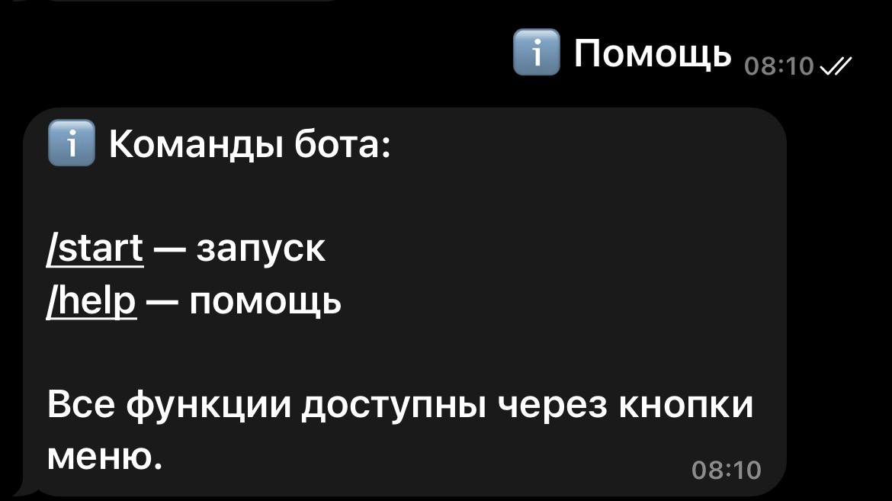
Использование справочного раздела позволяет упростить взаимодействие пользователя с системой.

9. Работа с задачами
Одной из основных функций бота является система управления задачами.
Пользователь может:
- создавать новые задачи;
- просматривать список задач;
- отмечать задачи как выполненные.
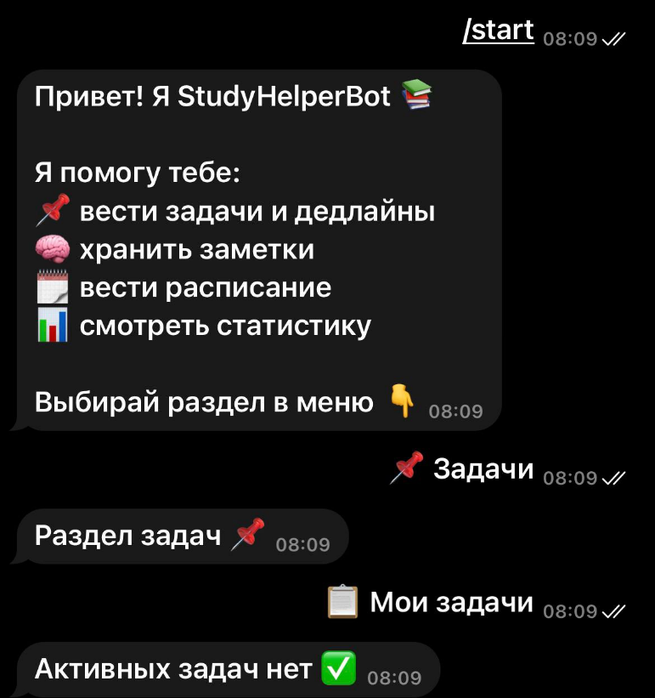
Информация о задачах сохраняется в базе данных и используется для формирования статистики продуктивности пользователя.
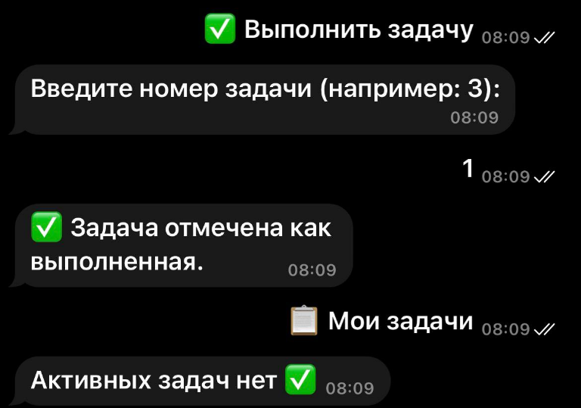
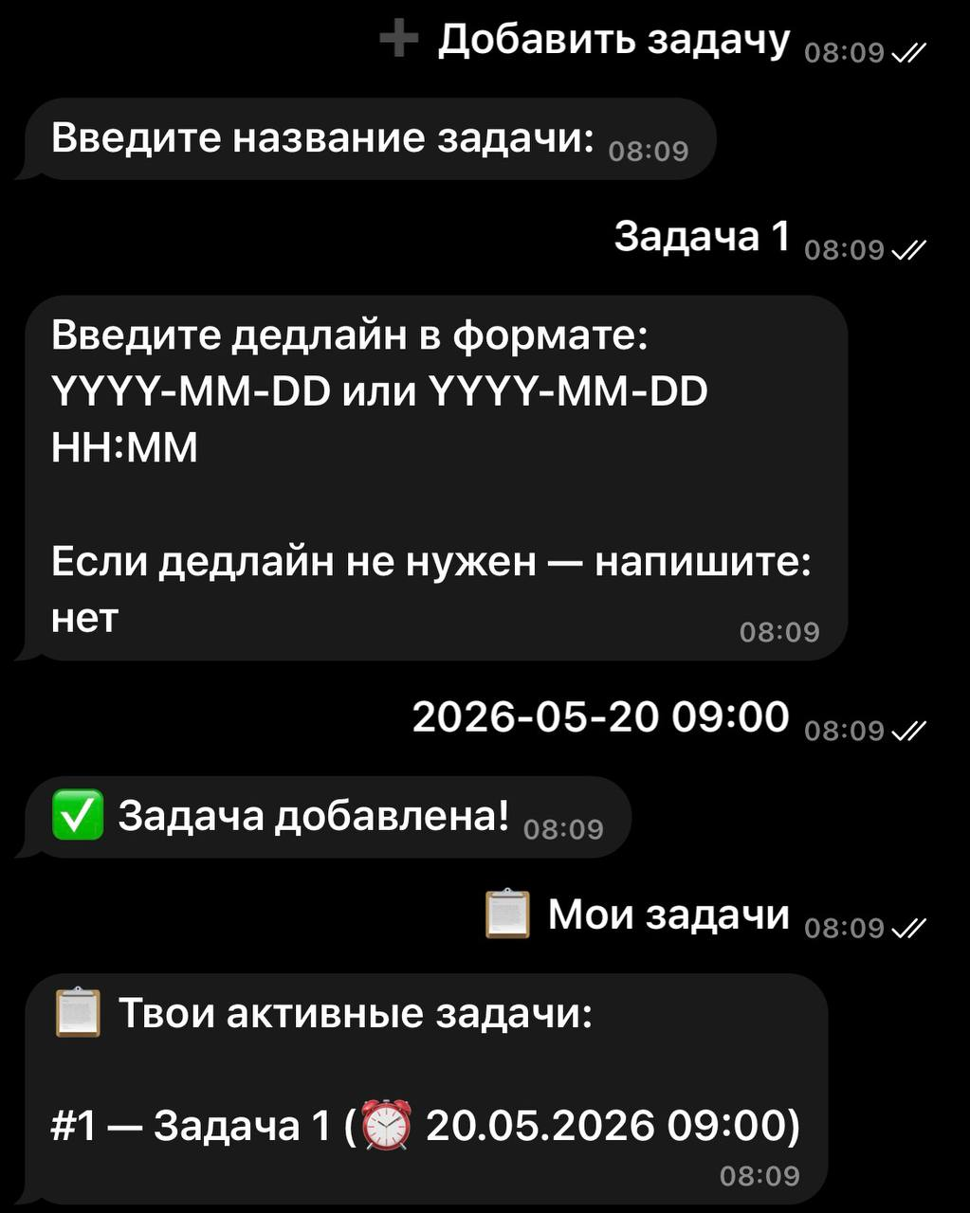

10. Работа с заметками
Бот предоставляет возможность хранения текстовых заметок.
Данная функция позволяет пользователям сохранять важную учебную информацию, напоминания и краткие записи.
Каждая заметка сохраняется отдельно и может быть удалена пользователем при необходимости.
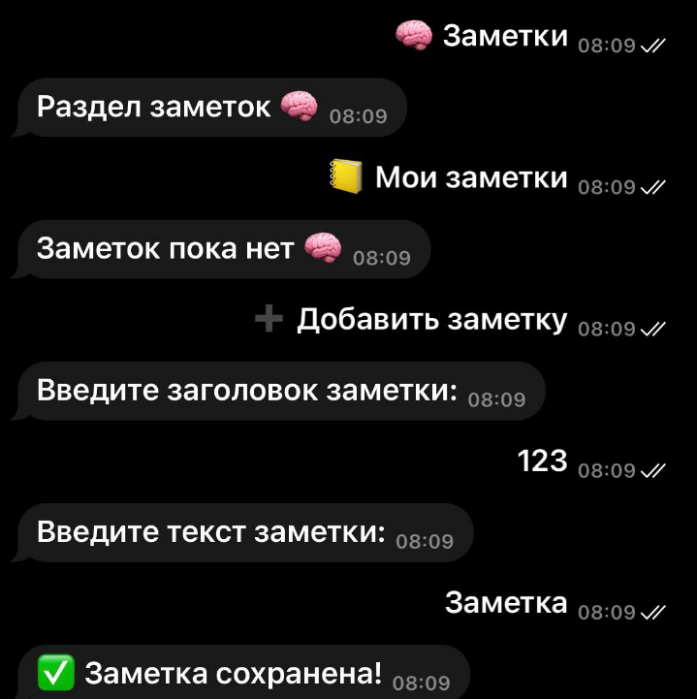
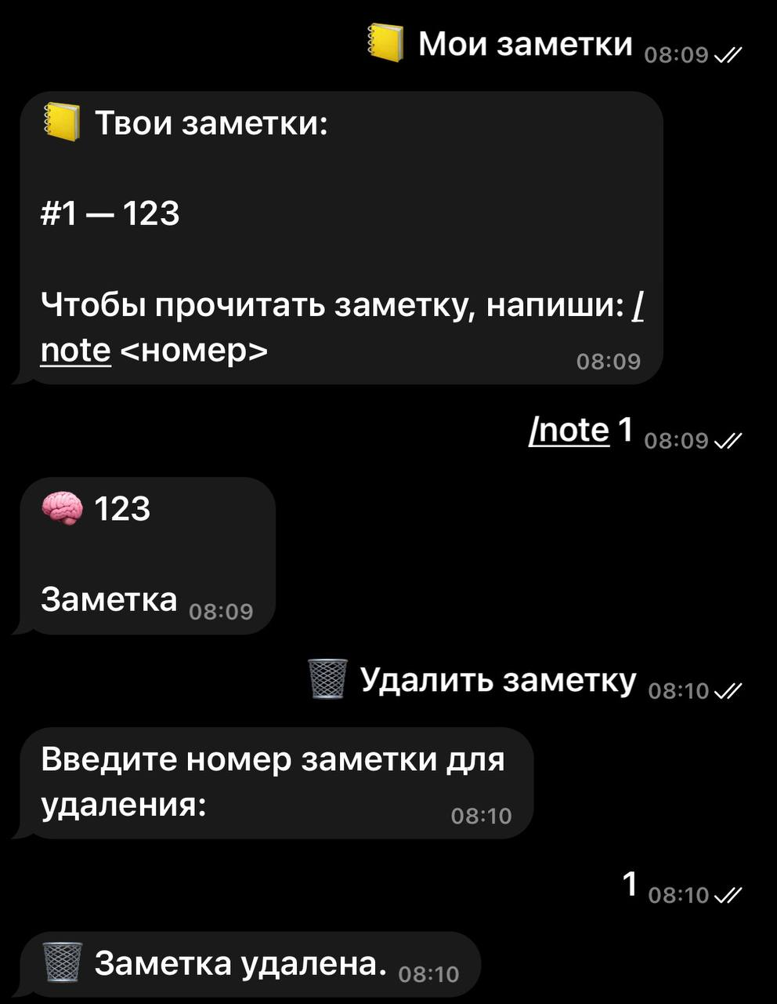

11. Работа с расписанием

В MosPolyStudyHelpBot реализована система хранения расписания учебных занятий.
Пользователь может:
- добавлять учебные пары;
- просматривать сохранённое расписание;
- удалять устаревшие записи.
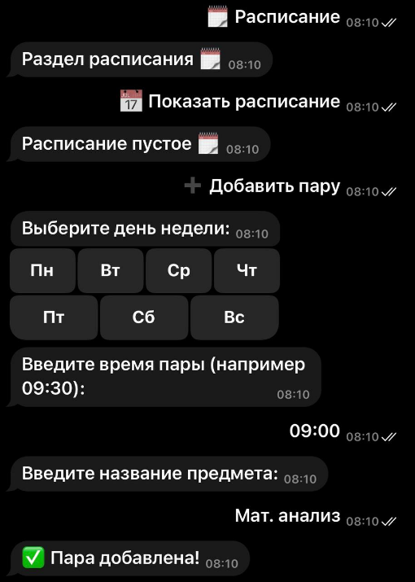
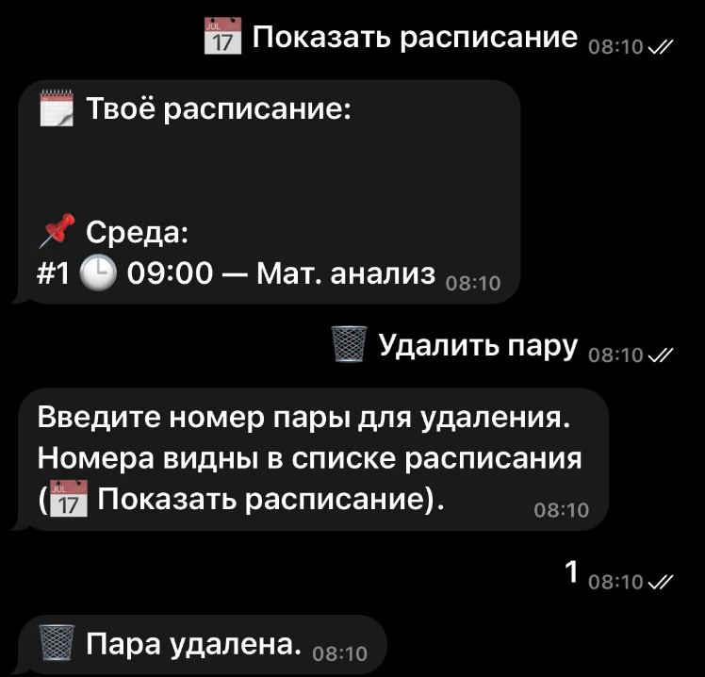
Функционал предназначен для упрощения организации учебного процесса.

12. Отображение статистики
Дополнительно в проекте реализована система статистики выполненных задач.
Бот подсчитывает количество завершённых задач и отображает соответствующую информацию пользователю.
Использование статистики позволяет анализировать уровень продуктивности и эффективность выполнения учебных задач.
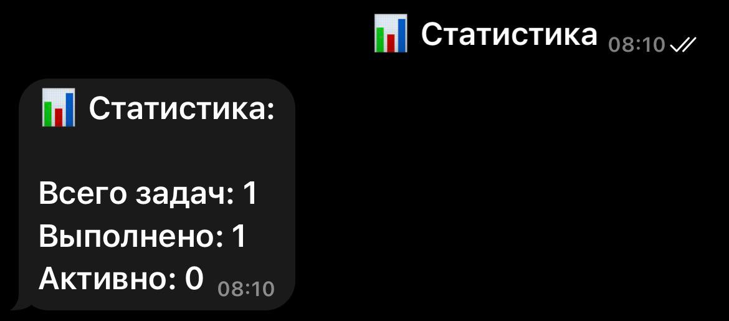

13. Обработка текстовых сообщений
Telegram-бот поддерживает обработку текстовых сообщений пользователей.
Для обработки используется специальный обработчик сообщений.
Пример:
@bot.message_handler()
def info(message):
if message.text.lower() == 'привет':
bot.send_message(message.chat.id,
f'Здравствуйте, {message.from_user.first_name}!')
В данном примере бот реагирует на текстовое сообщение и отправляет пользователю ответ.

14. Подключение базы данных SQLite
Для хранения пользовательской информации в проекте используется база данных SQLite.
SQLite является встроенной системой управления базами данных Python и не требует установки дополнительного программного обеспечения.
Подключение осуществляется следующим образом: import sqlite3
База данных используется для хранения:
- задач;
- заметок;
- расписания;
- статистики пользователей.

15. Создание базы данных
После подключения SQLite осуществляется создание базы данных и необходимых таблиц.
Таблицы используются для структурированного хранения информации и дальнейшего взаимодействия с ней через программный код.
Использование SQLite обеспечивает простоту интеграции и удобство работы с небольшими проектами.

Заключение
В ходе выполнения проектной практики был разработан Telegram-бот MosPolyStudyHelpBot, предназначенный для помощи студентам в организации учебной деятельности.
В процессе разработки были изучены:
- основы работы Telegram Bot API;
- библиотека pyTelegramBotAPI;
- обработка команд и пользовательских сообщений;
- подключение и использование базы данных SQLite;
- организация структуры программного проекта;
- разработка пользовательских функций Telegram-бота.

Результатом проектной практики стал работоспособный Telegram-бот, позволяющий пользователям вести расписание занятий, управлять задачами, хранить заметки и отслеживать статистику выполненных задач.

